**АДМИНИСТРАЦИЯ**

**ПЕРЕВАЛЕНСКОГО СЕЛЬСКОГО ПОСЕЛЕНИЯ**

**ПОДГОРЕНСКОГО МУНИЦИПАЛЬНОГО РАЙОНА**

**ВОРОНЕЖСКОЙ ОБЛАСТИ**

**ПОСТАНОВЛЕНИЕ**

**от 06.05.2024 года №11**

п. Пробуждение

Об утверждении актуализированной

схемы водоснабжения и водоотведения Переваленского сельского поселения Подгоренского муниципального района Воронежской области

В соответствии Федерального закона от 07.12.2011г. № 416-ФЗ «О водоснабжении и водоотведении», постановления Правительства РФ от 05.09.2013 г. № 782 «О схемах водоснабжения и водоотведении», на основании Устава Переваленского сельского поселения Подгоренского муниципального района Воронежской области

**ПОСТАНОВЛЯЕТ:**

1. Утвердить актуализированную Схемы водоснабжения и водоотведенияПереваленского сельского поселения Подгоренского муниципального района Воронежской области на период с 2024 до 2030 года**.**

2.  Опубликовать и обнародовать настоящее постановление в Вестнике муниципальных правовых актов Переваленского сельского поселения Подгоренского муниципального района Воронежской области в соответствии с порядком, предусмотренным статьей 45 Устава Переваленского сельского поселения Подгоренского муниципального района Воронежской области

3. Контроль за исполнением настоящего постановления оставляю за собой.

Глава Переваленского

сельского поселения А.А. Шабаньков

Утверждаю: Глава Переваленского сельского поселения Подгоренского муниципального района Воронежской области

Шабаньков А.А.

**АКТУАЛИЗИРОВАННАЯ СХЕМА**

**ВОДОСНАБЖЕНИЯ И ВОДООТВЕДЕНИЯ**

Воронежская область Переваленское сельское поселение

п. Пробуждение, 2024год

1. **Общие положения. Концепция схемы и основные инженерные**

**решения**

Переваленское сельское поселение входит в состав Подгоренского муниципального района Воронежской области Российской Федерации. Численность населения составляет: 582 человека.

Схема водоснабжения Переваленского сельского поселения разработана на централизованной системы водоснабжения, повышению надежности функционирования системы и обеспечению комфортных и безопасных условий для проживания людей в муниципальном образовании.

Схема предусматривает повышение качества предоставления коммунальных услуг для населения, и создания условий для привлечения средств из внебюджетных источников для модернизации объектов коммунальной инфраструктуры.

1. **Исходные данные**

Схема водоснабжения Переваленского сельского поселения Подгоренского муниципального района Воронежской области Российской Федерации на 2024 г. и на перспективу до 2030 г. разработана па основании следующих документов:

* технического задания на разработку схем водоснабжения муниципального образования;
* Генерального плана Переваленского сельского поселения;
* Схемы развития инженерной инфраструктуры. Системы водоснабжения,

1. **Существующее положение в сфере водоснабжения**

**муниципального образования**

* 1. **Анализ структуры системы водоснабжения Перевалспского сельского**

**поселения**

В поселении существует централизованная система хозяйственно-­питьевого водоснабжения. Всего в поселении 310 вводов по водоснабжению. Заборы воды производятся из двух скважин.

1. Скважина № 1: с.Перевальное,
2. Скважина № 2: пос.Пробуждение

Очистка воды не производится.

Также в поселении находятся водонапорные башни.

Расход на потребление воды представлено в таблице:

|  |  |  |
| --- | --- | --- |
| Скважина | Год ввода в эксплуатацию | Нагрузка, м3/час |
| Скважина №1 с.Перевальное | 1972 | 10 |
| Скважина №2 |  |  |
| пос. Побуждение | 1973 | 10 |

* 1. **Анализ состояния и функционирования существующих источников**

**водоснабжения**

В настоящее время источниками хозяйственно-питьевого, противопожарного и производственного водоснабжения Переваленского сельского поселения являются 2 скважины, каптаж и индивидуальные колодцы.

* 1. **Анализ существующих сооружений системы водоснабжения**

Очистка воды не осуществляется.

|  |  |  |  |  |
| --- | --- | --- | --- | --- |
| Скважина | Перечень  основного  оборудования | Производитель  пость,  куб.:м/час | Мощность,  кВт | Год ввода в эксплуатацию |
| Скважина №1 | ЭЦВ 6-10-185 | 10 | 7,5 | 1972 |
| Скважина №2 | ЭЦВ 6-10-185 | 10 | 7,5 | 1973 |

**3.5. Анализ состоянии и функционирования водопроводных сетей системы**

**водоснабжения**

Водопроводные сети сельского поселения проложены из стальных трубопроводов диаметром 75мм,130мм, 170мм, 40мм, 110мм, асбестоцементных диаметром 125ммм; чугунных труб диаметром I 19мм. Общая протяженность водопроводных сетей составляет 14064 п.м. Участки сети имеют различный срок эксплуатации, т. к. прокладывались по мере развития жилой и промышленной зоны. Водопроводные сети имеют кольцевые и тупиковые участки. Наличие тупиковых участков значительно ухудшает качество воды.

На водопроводной сети населенных пунктов установлено 116 колодцев. Металлические трубопроводы водоснабжения характеризуются высоким износом, вследствие чего наблюдается замутнение воды от коррозионных процессов в распределительной сети.

Большая протяженность тупиковых водопроводных сетей и удаленность от водозабора приводят к ухудшению качества питьевой воды у потребителей, особенно в летние месяцы. Необходимо выполнить закольцовки водопроводов для повышения надежности работы системы водоснабжения

1. **Описание территорий Переваленского сельского поселения,**

**не охваченных централизованной системой водоснабжения**

Холодное водоснабжение в основном осуществляется по централизованной системе водоснабжения.

Нецентрализованной системой водоснабжения пользуются жители части индивидуального жилого фонда.

1. **Анализ существующих технических и технологических проблем водоснабжения Переваленского сельского поселения**

Основными проблемами системы водоснабжения в муниципальном образовании являются: -

* снижение надежности работы водозабора вследствие большою срока эксплуатации;
* необходимость реконструкции водозабора и устройства станции водоподготовки;
* отсутствие центрального водоснабжения на части индивидуальной жилой застройки;
* необходимость замены магистрального водовода;
* наличие большого количества тупиковых участков сети;

' - высокая аварийность трубопроводов из-за изношенности;

* неполная оснащенность жилищного фонда приборами учета:

- снижение качества воды вследствие коррозионных процессов в водопроводной сети.

1. **Балансы производительности сооружении системы водоснабжения**

**и потребления воды**

* 1. **Общий водный баланс подачи и реализации**

Основные показатели водопотребления представлены в таблице.

**Общий водный баланс подачи п реализации воды**

|  |  |  |
| --- | --- | --- |
| № | Показатели | 2024г. |
| 1 | Получено воды со стороны, тыс.куб.м. | 60,2 |
|  |
|  | Объем воды,используемой на собственные нужды, тыс.куб.м. |  |
| 2 |  | - |
|  |  |  |
| 3 | Объем.отпуска в сеть, тыс. куб. м | -  60,2 |
| 4 | Объем потерь воды, тыс. куб. м | 5,3 , |
| 5 | Уровень потерь воды, % | 10,5 |
| 6 | кОб  Объем реализации потребителями, тыс.куб.м.  6 потребителям, тыс. куб. м, 49,7  в том числе: потребителям, тыс. куб. м,  в том числе: | 49,7 |

**4.2. Оценка фактических неучтенных расходов и потерь воды**

За рассматриваемый период 2020-2023 гг. наблюдается ежегодное

снижение объемов реализации воды, при этом данная динамика свойственна

такой группе потребителей, как бюджетные организации.

Объем потерь воды за последние два года значительно не изменился, но

повысился по сравнению с 2020 г. на 0,3%.

1. **Описание системы коммерческого приборного учета**

По состоянию на 01.02.2024 г. приборами учета охвачена основная категория «Население».

1. **Анализ резервов и дефицитов производственных мощностей системы**

**водоснабжения**

**Анализ производственной мощности водозабора**

|  |  |  |  |  |
| --- | --- | --- | --- | --- |
| Производственная мощность водозабора, тыс. куб.м/сут. | Фактический (средний) объем выработки воды,  тыс. куб.m/сут. | | | Резерв производственной мощности (средний) тыс.куб.м/сут |
| 2021 г. | 2022 г. | 2023 г. |
| 0,66 | 0,17 | 0,17 | 0,16 | 0,5 |

1. **Перспективное потребление коммунальных ресурсов в сфере**

**водоснабжения**

Подключение к системе водоснабжения объектов нового строительства на территории Переваленского сельского поселения планируется осуществлять от существующих сетей.

В настоящее время новое строительство в Переваленском сельском поселении не планируется. В будущем при подключении новых потребителей к сети водоснабжения данную схему следует актуализировать.

1. **Предложения но строительству, реконструкции н модернизации объектов систем водоснабжения**

**6.1** Сведения об объектах, предлагаемых к новому строительству:

- Реконструкция системы водоснабжения с. Перевальное, х. Окраюшкин Подгоренского района Воронежской области.

**6.2 Сведения о действующих объектах, предлагаемых реконструкции:**

|  |  |  |  |
| --- | --- | --- | --- |
| № | Наименование показателей | Един.измерен. | Количество |
| 1 | 2 | 3 | 4 |
| 1 | Расчетные расходы воды, подаваемой потребителям: |  |  |
|  | Q сут. mах | м3 /сут | 45.4 |
|  | qcer< | Л/сек | 1,46 |
|  | Расчетный расход на пожар | л/сек | 1 |
| 2 | Общая протяженность сети/труб :  Прокладка труб по ГОСТ 18599-2001, в том числе  ПЭ-80 SDR21-110x5,Змм «питьевая»  ГТЭ-80 SDR17.6-50x3.6мм «питьевая»  Футляры стальные по ГОСТ 10704-91:  Д 325x7 мм  Футляры хризотилцементные по ГОСТ 31416­2009*  Д 100 мм | км  км  км  м  м | 13.5  9.0  4,5  40  25 |
| 3 | Количество запроектированных водозаборных скважин | шт | 2 |

|  |  |  |  |
| --- | --- | --- | --- |
| 4 | Основные параметры запроектированных водозаборных скважин: |  |  |
|  | абсолютная отметка устья | м | 136,0 |
|  | глубина скважины | м | 180 |
|  | пьезометрический уровень воды | м | 78,6 |
|  | удельный дебит | мЗ/час | 1,34 |
|  | расчетный дебит: | мЗ/час | 16 |
|  | вид бурения- ударно-канатный | - | - |
|  | начальный диаметр обсадных труб | мм | 600 |
|  | конечный диаметр обсадных груб | мм | 400 |
|  | диаметр фильтра | мм | 219 |
|  | конструкция фильтра-проволочный с гравийной обсыпкой | - | - |
| 5 | Количество запроектированных насосных станций 1 подъема подземного типа (ТП 901-02­-142.85):  Насос ЭЦВ6-16-140 с электродвигателем ДАП 6-7,5 N=7,5 кВт | шт  шт | 2  2 |
| 6 | Подземная насосная станция 11 подъема ТИ 901-­04-83.,86  Дв=2200 мм и глубиною машинного зала Н=4000  мм,  с насосами PEDROLLO 6SR 36/4 | шт | - |
| 7 | Резервуары чистой воды W=54 м3 | Шт | 1 |
| 8 | Станция водоподготовки блочно-модульная 2,4*8,0 м производительностью 14 мЗ/ч | шт | - |
| 9 | Колодцы водопроводные всего  в т.ч.: Д= 1000 мм (мокрые) Д=1500 мм . Д=2000 мм  Колодцы управления | шт  шт  шт  шт  шт | I 16  6  84  6  20 |
| 10 | Пожарные гидранты | шт | 8 |
| 11 | Задвижки чугунные 30ч 6 бр:  Ду=100 мм ЗОч 6бр  Ду=50 мм ЗОч 6бр | шт  шт | 26  *90* |

1. Экологические аспекты мероприятий по строительству н реконструкции

**объектов системы водоснабжения**

Промывные воды от фильтров с высоким содержанием железа могут

оказать негативное влияние на окружающую среду, поэтому предусмотрено

строительство сооружений обработки осадка промывной воды фильтров.

Обеззараживание питьевой воды на фильтровальной станции производится

гипохлоритом натрия. С целью исключения отрицательного влияния на

окружающую среду, предотвращения разрушения конструкции склада,

недопущения попадания агрессивных химических элементов на прилегающую

территорию станции водоподготовки необходимо выполнить строительство

здания склада (облицовку стен и полов кислотоупорной плиткой).

**Глава 2. Схема водоотведения.**

**2.1 Существующее положение в сфере водоотведения муниципального образования**

В настоящее время водоотведение осуществляется в выгребы.

**Глава 3. Сроки и этапы реализации схемы водоснабжении**

Схема будет реализована в период с 2024г. по 2030г . Проект разбивается на два этапа, на каждом из которых планируется реализация намеченных целей:

1. Реконструкция и модернизация существующей сети водоснабжения

2. Подключение новых жилых домов

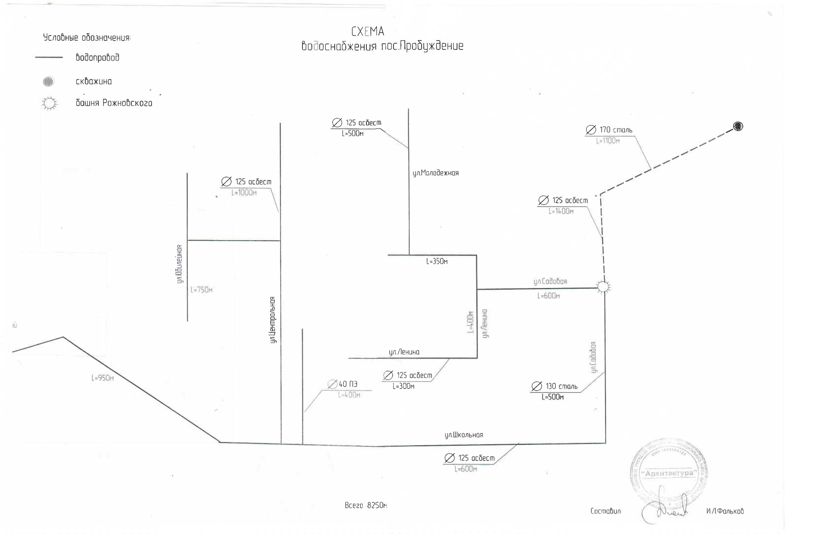 **АКТУАЛИЗИРОВАННАЯ СХЕМА ВОДОСНАБЖЕНИЯ пос. ПРОБУЖДЕНИЕ**